070254

Mon père m’a dounné un mari

(thio grous lourdaô)
Tr : Yvonne Arnaud
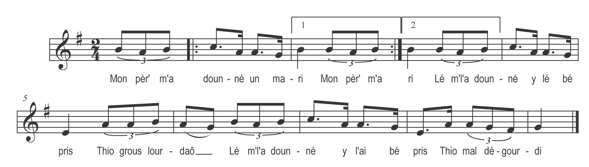

Mon pèr’ m’a dounné un mari (bis)
L’me l’a dounné y l’ai bé pris

Thio grous lourdaô
L’me l’a dounné y l’ai bé pris

Thio mal dégourdi

L’me l’a dounné y l’ai bé pris (bis)
La premièr’ nuit couch’ avec li

Thio grous lourdaô
La premièr’ nuit couch’ avec li

Thio mal dégourdi

La premièr’ nuit couch’ avec li (bis)
Son grous darrère le me tornit

Son grous darrère le me tornit (bis)
Dret à la fess’ y le pincit

Dret à la fess’ y le pincit (bis)
Prit sa thiulott’ et se sauvit

Prit sa thiulott’ et se sauvit (bis)
Prends mon cot’liaôn cours après li

Prends mon cot’liaôn cours après li (bis)
Dans un p’tit coin le rattrappis

Dans un p’tit coin le rattrappis (bis)
Retourné donc dans notre lit

Retourn’ donc dans notre lit (bis)
Je te ferai un grous bibi

Dans la jornaïe c’est bon mari (bis)
Thié bé l’bon gas dans la jornaïe

Mais dame le vaut rin la nuit (bis)
I te ferai voir biribi

